Министерство общего и профессионального образования Ростовской области
Государственное бюджетное профессиональное
образовательное учреждение Ростовской области
«Ростовский-на-Дону строительный колледж»

МЕТОДИЧЕСКОЕ ПОСОБИЕ
для выполнения практических занятий с использованием ПК по
Теме 2.1. «Организация проектирования систем газораспределения и газопотребления с использованием компьютерных технологий»,
Теме 2.2. «Проектирование газоснабжения жилых домов и общественных зданий»,
Теме 2.3. «Проектирование газоснабжения котельных, промышленных и коммунальных предприятий»
Раздела 2 ПМ 1. МДК 01.02.
для студентов специальности 08.02.08 «Монтаж и эксплуатация
оборудования и систем газоснабжения»

г. Ростов-на-Дону
2017
Одобрено  цикловой комиссией  Информатики и ОПД  протокол № __ от «___»______ 2017 г.  Председатель цикловой комиссии  ________________ Н.И. Шатохина |  | УТВЕРЖДАЮ  Заместитель директора по УР  __________ _______________  «___»__________ 2017г.

Разработчик:

Л.К. Чкадуа – преподаватель ГБОУ СПО РО

Оглавление
Пояснительная записка 5
Общие сведения об используемом ПО. Параметры создаваемых документов. 7
1. Электронные таблицы Excel. 7
1.1 Электронное поле процессора Excel. Лист, диапазоны ячеек. 7
1.2 Общие установки. 9
1.3 Ввод данных. Вычисления. 9
2. Текстовый редактор Word. 10
2.1 Рабочий экран. Основные параметры. Формат документа. 10
2.2 Вставка объектов. 12
2.3 Общие установки. 13
3. Система автоматизированного проектирования «Компас-график» 14
3.1 Создание чертежа. 14
Методика выполнения практических заданий 16
Тема 2.1. «Организация проектирования систем газораспределения и газопотребления с использованием компьютерных технологий» 16
Практическое занятие 2.1.2. Выполнение автоматизированного расчета параметров газового топлива с помощью электронных таблиц. 16
Практическое занятие 2.1.5. Оформление текстовых документов с помощью текстового редактора. 19
Практическое занятие 2.1.6. Оформление чертежей с помощью системы автоматизированного проектирования с использованием условных обозначений на чертежах систем газораспределения и газопотребления. 20
Практическое занятие 2.1.8. Выполнение автоматизированного расчета расходов газа с помощью электронных таблиц. 21
Практическое занятие 2.1.10. Выполнение автоматизированного гидравлического расчета с помощью электронных таблиц. 29
Практическое занятие 2.1.24. Оформление отчетов по технико-экономическому сравнению вариантов элемента систем газораспределения и газопотребления с применением различных материалов труб с помощью текстового редактора. 30
Практическое занятие 2.1.14. Построение чертежей генплана газифицируемого объекта с нанесением систем газораспределения и газопотребления с помощью системы автоматизированного проектирования. 32
Практическое занятие 2.1.18. Построение продольного профиля газопровода с помощью системы автоматизированного проектирования. 32
Практическое занятие 2.1.20. Построение чертежей плана, разреза и схемы газорегуляторного пункта с помощью системы автоматизированного проектирования. 32
Тема 2.2. «Проектирование газоснабжения жилых домов и общественных зданий». 36
Практическое занятие 2.2.3. Построение чертежей газифицируемого жилого дома или общественного здания с помощью системы автоматизированного проектирования. 36
Практические занятия 2.2.7-8. Построение чертежей системы внутридомового газопровода на планах этажей и аксонометрических схем газопроводов жилых домов и общественных зданий с помощью системы автоматизированного проектирования. 36
Практическое занятие 2.2.10. Выполнение автоматизированного расчета расходов газа для участков сети с помощью электронных таблиц. 39
Практическое занятие 2.2.12. Выполнение гидравлического расчета внутридомовых газопроводов с помощью электронных таблиц. 41
Тема 2.3. «Проектирование газоснабжения котельных, промышленных и коммунальных предприятий». 42
Практическое занятие 2.3.2. Чтение рабочих чертежей котельных, промышленных и коммунальных предприятий с помощью ПК. 42
Практическое занятие 2.3.3-4. Построение схемы подводки газа к котлам с помощью системы автоматизированного проектирования. 42

Пояснительная записка

Данное пособие составлено в соответствии с рабочей программой профессионального модуля ПМ 01 специальности 08.02.08 и предназначено для использования в качестве руководства при выполнении практических занятий с использованием ПК по Теме 2.1. «Организация проектирования систем газораспределения и газопотребления с использованием компьютерных технологий» Раздела 2 ПМ 01. МДК 01.02. студентами специальности 08.02.08 «Монтаж и эксплуатация оборудования и систем газоснабжения» в части освоения основного вида профессиональной деятельности:
Участие в проектировании систем газораспределения и газопотребления и формирования соответствующих профессиональных компетенций:
ПК1. Конструировать системы газораспределения и газопотребления.
ПК2. Выполнять расчеты систем газораспределения и газопотребления.
ПК3. Составлять спецификацию материалов и оборудования на системы газораспределения и газопотребления.
ПК5. Использовать информационно-коммуникационные технологии для совершенствования профессиональной деятельности.
В результате проведения практических занятий с использованием компьютерных технологий каждый студент должен:
получить практический опыт:
- составления эскизов и проектирования систем газораспределения и газопотребления;
- составления спецификаций материалов и оборудования систем газораспределения и газопотребления; участия в ведении основных этапов проектирования систем газораспределения и газопотребления;
уметь:
- вычерчивать на генплане населенного пункта сети газораспределения и газопотребления;
- строить продольные профили участков газопроводов;
- вычерчивать оборудование и газопроводы на планах этажей;
- моделировать и вычерчивать аксонометрические схемы внутренних газопроводов для гражданских, общественных, промышленных и сельскохозяйственных объектов;
- читать архитектурно-строительные и специальные чертежи;
- конструировать и выполнять специальные чертежи при помощи ПК;
- определять расчетные расходы газа потребителями низкого, среднего и высокого давления;
- выполнять гидравлический расчет систем газораспределения и газопотребления;
- выполнять расчет систем и подбор оборудования
с использованием вычислительной техники и ПК;
- заполнять формы таблиц спецификаций материалов и оборудования в соответствии с ГОСТ и ТУ;
знать:
- условные обозначения на чертежах;
- состав проектов и требования к проектированию систем газораспределения и газопотребления;
- алгоритмы для расчета систем и подбора оборудования;
- нормы проектирования установок сжиженного газа;

Общие сведения об используемом ПО. Параметры создаваемых документов.

- Электронные таблицы Excel.

  - Электронное поле процессора Excel. Лист, диапазоны ячеек.
Каждый лист рабочей книги электронного процессора представляет собой электронное поле, состоящее из поименованных столбцов и пронумерованных строк. Имена столбцов и номера строк располагаются на верхнем и левом буфере соответственно. (Рис.1)

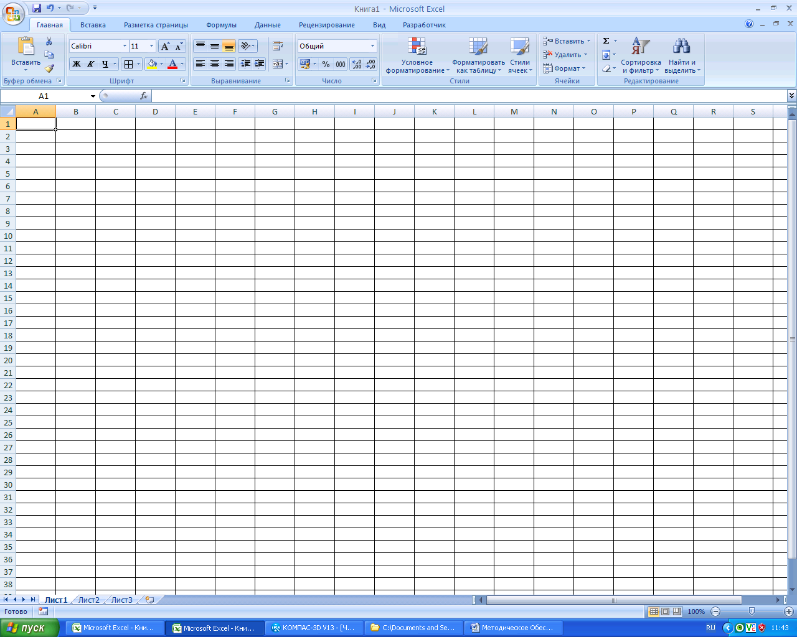
Ярлыки листов
Левый буфер
Строка формул
Верхний буфер
Имя активной (выделенной) ячейки

Рис. 1.

Основным элементом электронного поля является ячейка – это элемент, находящийся на пересечении строки со столбцом. Каждая ячейка имеет имя, называемое идентификатором, который складывается из имени столбца и номера строки, на пресечении которых она находится.
Каждый элемент электронного поля (столбец, строка, ячейка) при необходимости может быть выделен. Для выделения ячейки достаточно поставить на нее курсор. При этом имя выделенной ячейки отображается в поле «Имя», а содержимое в «Строке формул». Для выделения строки или столбца необходимо щелкнуть левой клавишей мыши на буфере на номере соответствующей строки или имени выделяемого столбца. Для выделения электронного поля всего листа следует щелкнуть левой клавишей мыши на прямоугольнике, находящемся над левым буфером, слева от верхнего буфера.
В электронном процессоре существует понятие диапазона ячеек. Диапазон ячеек – это несколько ячеек, для которых необходимо произвести те или иные одинаковые установки.
Различают связанные и несвязанные диапазоны ячеек (Рис.2).

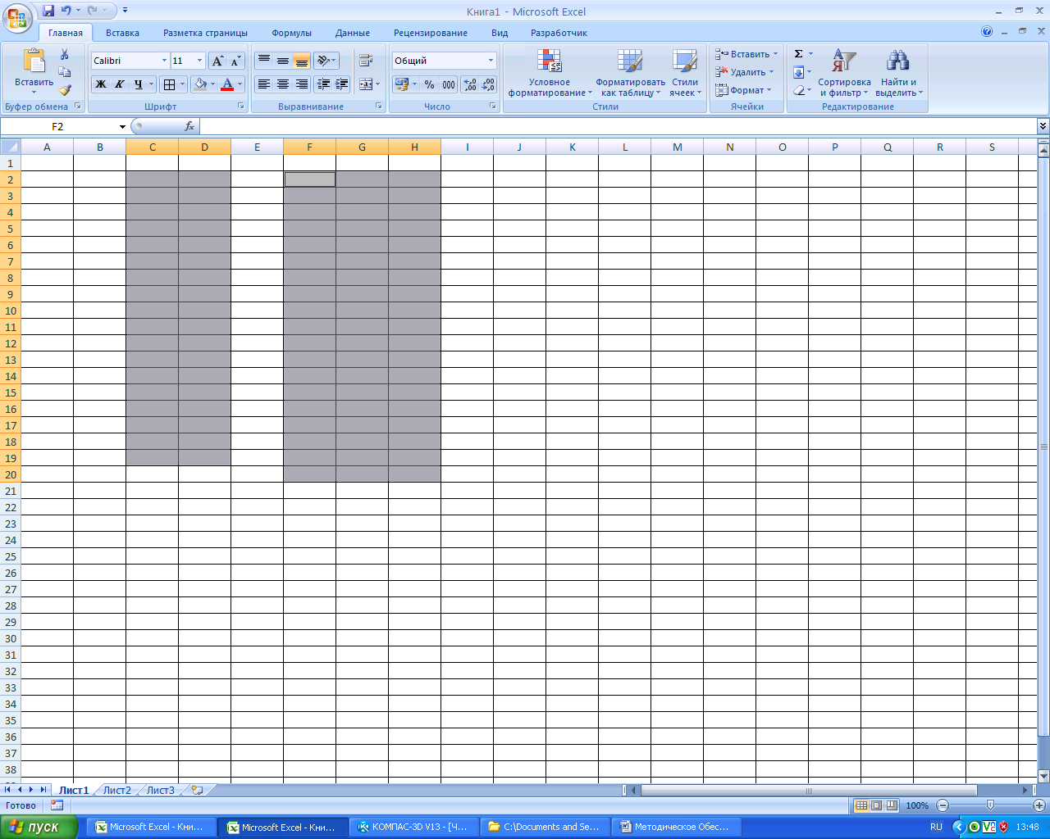
Несвязанный диапазон ячеек

Рис. 2.

Связанными называются диапазоны, в которых ячейки непосредственно прилегают друг к другу. Такие диапазоны могут быть линейными, в которые входят подряд несколько ячеек в строке или столбце, и прямоугольными, в которые входят подряд несколько ячеек в строке и несколько ячеек в столбце.
Для выделения связанного диапазона ячеек следует поставить курсор на первую ячейку диапазона, нажать левую клавишу мыши и, не отпуская её протащить курсор до последней ячейки выделяемого диапазона. При этом диапазон выделится на рабочем поле листа контрастным цветом.
Несвязанными называются диапазоны, в которые входят несколько связанных диапазонов или отдельных ячеек. Для выделения несвязанных диапазонов следует выделить первый из связанных диапазонов, входящих в данный несвязанный или одиночную ячейку, нажать на клавиатуре клавишу Ctrl и, не отпуская её, выделить оставшиеся связанные диапазоны или одиночные ячейки.

  - Общие установки.

Для создания стандартного листа для вывода его на печать в соответствии с ГОСТ 2.105-95 следует с помощью закладки ленты команд «Разметка страницы» выполнить следующие установки:
- ориентация страницы – книжная;
- поля: верхнее – 1,5 см; правое – 1,5 см; нижнее – 3 см; левое – 3 см.
Для задания формата листов практической работы следует выделить весь активный лист рабочей книги Excel и задать:
- шрифт GOST type А, размер 14 пт с помощью списка на закладке ленты команд «Главная», поле «Шрифт»;
- «Переносы по словам» с помощью закладки ленты команд «Главная», поле «Формат ячейки» на вкладке «Выравнивание».
Для задания формата данных (текстовый, числовой и т.д.) следует воспользоваться закладкой «Главная», полем «Формат ячеек». В одноименном окне на вкладке «Число» следует выбрать требуемый тип данных и для чисел задать количество десятичных знаков в зависимости от требуемой точности вычислений. В данном случае следует задать два знака после запятой.
Для создания рамки и штампа, повторяющихся на каждом листе документа, следует с помощью любого графического редактора создать изображение рамки со штампом, сохранить его отдельно.
Для вставки созданного изображения следует воспользоваться закладкой «Разметка страницы», полем «Параметры страницы», «Подложка». Вследствие выполнения данных действий при печати документа на каждой странице будет повторяться вставленное изображение рамки со штампом.

  - Ввод данных. Вычисления.

Для того, чтобы ввести данные в ячейку следует установить курсор на неё и либо ввести требуемые данные с клавиатуры, либо создать формулу для вычисления требуемого значения.
При создании формул следует помнить, что каждая формула начинается знаком «равно», затем указывается адрес ячейки, в которой находится первое число, участвующее в вычислениях (первый операнд), потом – знак, выполняемой операции и адрес второго операнда. Если при вычислении используется какая-либо из функций, следует перейти на закладку «Формулы» и воспользоваться полем «Библиотека функций».
Также данные в ячейку можно ввести копированием их из другой ячейки. Для копирования формулы надо поставить на неё курсор клавиатуры, затем установить курсор мыши на черную метку в правом нижнем углу курсора клавиатуры и, когда курсор мыши приобретет вид маленького черного крестика, следует нажать левую клавишу мыши и, не отпуская её, протащить курсор по ячейкам, в которые копируется формула. При этом копируемая формула автоматически адаптируется к именам ячеек, в которые она копируется.

- Текстовый редактор Word.

  - Рабочий экран. Основные параметры. Формат документа.

Рабочий экран текстового редактора Word может быть представлен в нескольких видах или режимах просмотра документа: Разметка страницы, Режим чтения, Веб-документ, Структура и Черновик. Переключение между режимами производится либо на закладке ленты команд «Вид», либо кнопками в нижней части экрана, справа на строке состояния.

Лента команд
Переключатели режимов просмотра документа

Рис. 3
Режим «Разметка страницы», показанный на рис. 3 характеризуется возможностью представления листа документа в натуральную величину, возможностью установки линеек сверху и слева от рабочего поля. Эти возможности позволяют наглядно и без каких-либо проблем управлять форматом и основными параметрами создаваемого текстового документа.
Метки, находящиеся на линейке позволяют, не обращаясь ни к каким командам устанавливать величины полей, отступы текста справа и слева (длину строки), величину красной строки (отступ первой строки), величину выступа (рис. 4, 5). Для изменения перечисленных величин следует пользоваться соответствующими метками, установленными на линейках листа. Названия меток всплывают при подведении курсора мыши к какой-либо из них.

Рабочее поле
листа
Нижнее поле
Верхнее поле
Правое поле
Левое поле

Рис 4.

Отступ
справа
Отступ
спрва
Отступ первой строки
Выступ
Отступ
слева
Рис 5.
Так же параметры страницы (формат листа, ориентацию листа, величины полей) можно задать на закладке «Разметка страницы».
Для задания отступов можно пользоваться закладкой «Главная», полем «Абзац». С помощью этой команды, также, можно задать междустрочный интервал, интервалы между абзацами и выбрать уровень текста. Поле «Абзац», кроме того, позволяет создавать списки маркированные, нумерованные и многоуровневые, выбирать заливку и рамку для абзацев.
Для установки требуемого шрифта можно воспользоваться закладкой «Главная», полем «Шрифт». С помощью этой команды можно выбрать тип, размер, начертание, видоизменение, цвет шрифта, а также тип линий для подчеркивания, цвет подчеркивания и межсимвольный интервал.

  - Вставка объектов.

Текстовый редактор Word позволяет использовать в документе различные объекты. С помощью закладки «Вставка» в текстовый документ можно вставлять: табличные формы, рисунки, клипы, фигуры, рисунки SmartArt, диаграммы, объекты WordArt, номера страниц, колонтитулы, надписи, символы, формулы и многое другое.
Для вставки фигуры следует щелкнуть на соответствующей кнопке на закладке «Вставка» и из вывалившегося списка выбрать нужную фигуру. Для того, чтобы поместить её в нужное место документа достаточно щелкнуть на месте вставки. При этом, стандартно, фигура будет иметь заливку белого цвета и черные линии контура толщиной 0,75 пт. Размер фигуры изменяется передвижением меток размеров, находящихся в крайних и центральных точках контура фигуры. Если фигура выделена, на ленте команд появляется дополнительная закладка «Формат». С её помощью можно полностью поменять внешний вид фигуры (цвет и тип заливки; цвет, тип и толщину линий контура), а в некоторых случаях и форму. Для фигур можно настроить эффекты тени или объема, установить положение и обтекание текстом, сгруппировать различные фигуры, переместить на задний или, наоборот, передний. Кроме того, для фигур можно точно установить необходимый размер.
Для вставки в текстовый документ других, вышеперечисленных объектов следует поступать аналогичным образом.
При вставке табличных форм следует из открывшегося списка выбрать требуемое количество строк и столбцов для вставляемой таблицы. Стандартно таблица вставляется шириной на всю страницу со строками и столбцами одинаковой ширины, внутри ячеек таблицы установки для параметров абзаца и шрифта соответствуют аналогичным параметрам, установленным для того абзаца, после которого вставлена таблица. Для изменения размеров вставленной таблицы можно увеличивать или уменьшать ширину столбцов, двигая только их правые границы. Изменять положение таблицы на листе можно с помощью кнопок выравнивания текста («по центру», «по левому краю», «по правому краю» или «по ширине»). Для изменения параметров абзаца и шрифта в уже установленной таблице следует выделить все её ячейки и установить необходимые параметры так же, как и для фрагментов текста.
Для изменения структуры таблицы существуют дополнительные закладки «Конструктор» и «Макет». Закладка «Макет» позволяет объединять и разбивать ячейки таблицы, вставлять и удалять ячейки, строки и столбцы, точно устанавливать размеры элементов таблицы, выравнивать и изменять направление текста в ячейках, выполнять вычисления с помощью формул текстового редактора, повторять строки заголовков, если таблица переносится на следующий лист.
Закладка «Конструктор» позволяет выбирать и изменять стили таблиц, снимать и восстанавливать обводку границ таблицы, менять их цвет, стиль и толщину, заливать цветом ячейки таблицы.
Для вставки или изменения колонтитулов следует выбрать на закладке «Вставка» соответствующее поле, в открывшемся режиме колонтитулов вставить надпись или объект, который будет служить колонтитулом, задать ему соответствующие параметры с помощью закладок «Работа с колонтитулами», «Конструктор». Для выхода из режима вставки колонтитулов необходимо щелкнуть на кнопке «Закрыть» текущей закладки ленты. Введенный колонтитул будет применен либо для всех листов документа, либо для выбранного раздела.

  - Общие установки.

Для создания технических текстовых документов следует пользоваться Режимом «Разметка страницы».
Для создания стандартного листа, для вывода его на печать в соответствии с ГОСТ 2.105-95 следует с помощью закладки ленты команд «Разметка страницы» выполнить следующие установки:
- ориентация страницы – книжная;
- поля: верхнее – 1,5 см; правое – 1,5 см; нижнее – 3 см; левое – 3 см.
Для задания типа используемого шрифта следует воспользоваться полем «Шрифт» на закладке «Главная». В данной работе следует задать:
- шрифт GOST type А, размер 14 пт.
Для задания положения текста следует установить с помощью поля «Абзац» закладки «Главная» выравнивание «по ширине», красную строку 1,25 см.
Для создания рамки и штампа для оформления документа в соответствии с ГОСТ можно воспользоваться вставкой фигур на закладке ленты «Вставка». При использовании данного способа конструировать рамку и штамп следует в режиме колонтитула, тогда на каждом листе документа изображение данной конструкции будет повторяться.
Так же можно с помощью любого графического редактора создать изображение рамки со штампом, сохранить его отдельно.
Для вставки созданного изображения можно будет воспользоваться закладкой «Разметка страницы», полем «Фон страницы», «Подложка». Вследствие выполнения данных действий при печати документа на каждой странице будет повторяться вставленное изображение.

3. Система автоматизированного проектирования «Компас-график»

3.1 Создание чертежа.

Для создания чертежа следует после загрузке программы из набора документов на стартовой странице выбрать «Чертеж».
Для установки требуемого формата и масштаба следует воспользоваться пунктом меню «Сервис», «Параметры». В открывшемся окне, разделенном на две части, на вкладке «Текущий чертеж» следует выбрать «Параметры документа», пункт «Вид», щелкнуть на нём и в отобразившейся правой части установить требуемый масштаб (Рис. 6).

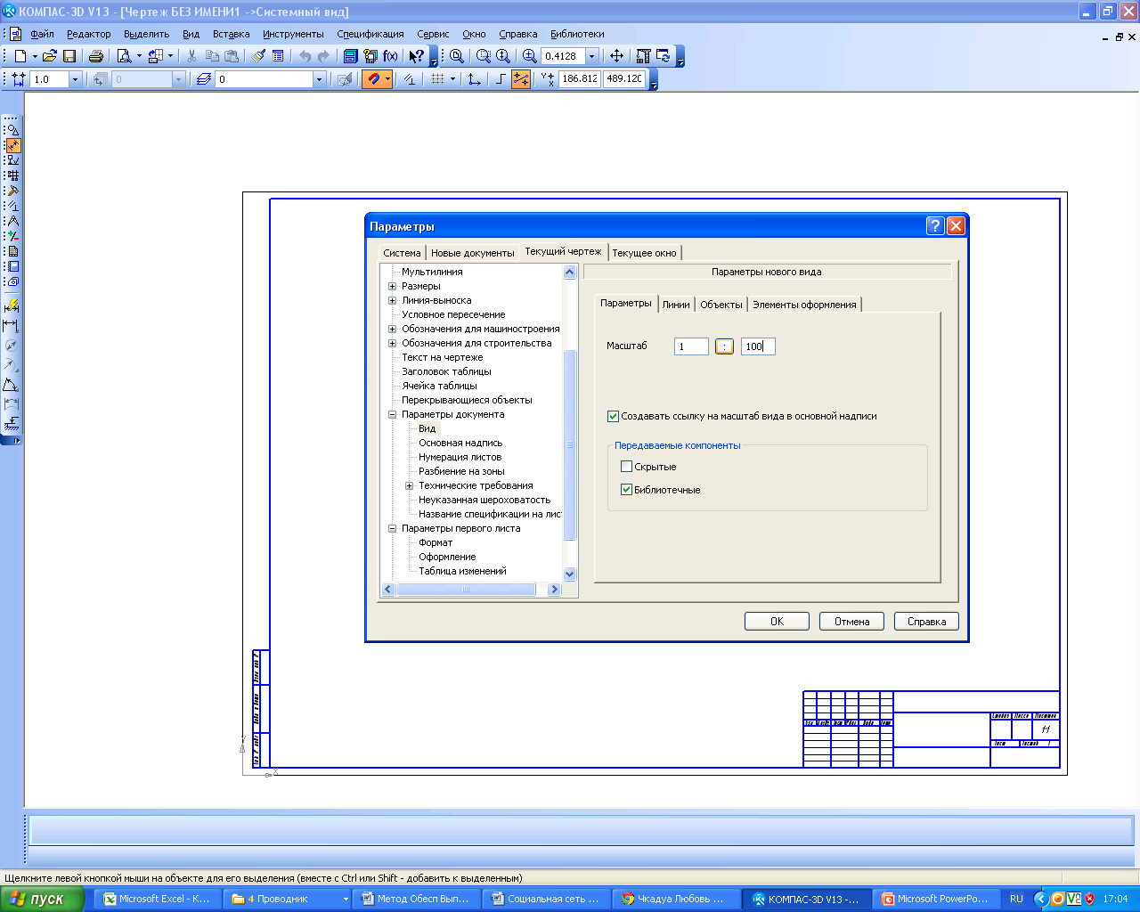
Кнопка включения менеджера библиотек

Рис. 6

Затем, в правой части окна следует переместить метку на пункт «Параметры первого листа», «Формат» и установить требуемый формат и ориентацию будущего чертежа. Там же, с помощью пункта «Оформление», следует выбрать стандартное оформление строительного чертежа: Чертеж строительный – первый лист ГОСТ 21.101-97.
Для того, чтобы выбранный формат был применен к текущему чертежу следует вставить новый вид с помощью команд «Вставка», «Вид». Для упрощения создания требуемого изображения следует, ориентируясь на его размеры, установить начало координат таким образом, чтобы до края чертежа осталось место для нанесения размеров, обозначений и надписей.
Новый вид можно вставить примерно, а можно установить точно, посредством ввода координат в существующей системе координат.
Следует помнить о том, что без вставки нового вида установленный масштаб изображения на данном чертеже использован не будет.
Для создания графического изображения стен и перегородок зданий, газопроводов, арматуры, приборов и аппаратов следует воспользоваться библиотеками программы. Менеджер библиотек включается соответствующей кнопкой на «Стандартной» панели инструментов (Рис. 6).
Для создания изображений, отсутствующих в библиотеках, следует с помощью панелей инструментов «Геометрия» и «Редактирование» создать требуемый фрагмент и использовать его при создании чертежа.

Методика выполнения практических заданий

Тема 2.1. «Организация проектирования систем газораспределения и газопотребления с использованием компьютерных технологий»

Практическое занятие 2.1.2. Выполнение автоматизированного расчета параметров газового топлива с помощью электронных таблиц.

Цель занятия: создание расчетных таблиц, использование формул и функций электронных таблиц для расчетов.

- Характеристики газового топлива принимаем следующими:

Средний состав и характеристика природного газа
Таблица 1
Наименование компонента газовой смеси | Формула компонента газовой смеси | Содержание в единице объема П, % | Теплота сгорания Q_{н}, кДж/м³ | Плотность ρ, кг/ м³
Метан | СН₄ | 97,60 | 35840 | 0,7168
Этан | С₂Н₆ | 0,40 | 63730 | 1,3566
Пропан | С₃Н₈ | 0,20 | 93370 | 2,0190
Бутан | С₄Н₁₀ | 0,10 | 123770 | 2,703 0
Пентан | С₅Н₁₂ | 0,08 | 146340 | 3,2210
Диоксид углерода | CO₂ | 0,10 | 1,2928 | 1,9768
N₂ + редкие газы |  | 1,52 |  | 1,2505

- Определяем параметры газового топлива:

2.1 Определение низшей теплоты сгорания каждого компонента газовой смеси выполняется по формуле:

Q_{н} (С_{n}Н_{n}) = Q_{н} ∙ П,
где Q_{н} (С_{n}Н_{n}) – низшая теплота сгорания для соответствующего компонента в единице объема газовой смеси,
Q_{н} – теплота сгорания для соответствующего компонента,
П – процентное содержание соответствующего компонента в единице объема газовой смеси.

Q_{н} (СН₄) = 35840 ∙ 97,6 = 3497984 кДж/м³
Q_{н} (С₂Н₆) = 63730 ∙ 0,4 = 25492 кДж/м³
Q_{н} (С₃Н₈) = 93370 ∙ 0,2 = 18674 кДж/м³
Q_{н} (С₄Н₁₀) = 123770 ∙ 0,1 = 12377 кДж/м³
Q_{н} (С₅Н₁₂) = 146340 ∙ 0,08 = 11707,2 кДж/м³
Q_{н} (CO₂) = 1,2928 ∙ 0,1 = 0,12928 кДж/м³
Определение низшей теплоты сгорания газа (газовой смеси) выполняется по формуле:

Q_{нг} = (Q_{н} (СН₄) + Q_{н} (С₂Н₆) + Q_{н} (С₃Н₈) + Q_{н} (С₄Н₁₀) + Q_{н} (С₅Н₁₂) + Q_{н}(CO₂))/100,

где Q_{нг} – низшая теплота сгорания газа.

Q_{нг} = (3497984 + 25492 + 18674 + 12377 + 11707,2 + 0,12928) / 100 = 35662 кДж/м³

2.2 Определение плотности каждого компонента газовой смеси выполняется по формуле:

ρ (С_{n}Н_{n}) = ρ∙ П,

где ρ (С_{n}Н_{n}) – плотность для соответствующего компонента в единице объема газовой смеси,
ρ – плотность для соответствующего компонента,
П – процентное содержание соответствующего компонента в единице объема газовой смеси.

ρ (СН₄) = 0,7168 ∙ 97,6% = 69.96 кг/м³
ρ (С₂Н₆) = 1,3566 ∙ 0,4% = 0,54 кг/м³
ρ (С₃Н₈) = 2,019 ∙ 0,14% = 0,40 кг/м³
ρ (С₄Н₁₀) = 2,703 ∙ 0,1% = 0,27 кг/м³
ρ (С₅Н₁₂) = 3,221 ∙ 0,08% = 0,26 кг/м³
ρ (CO₂) = 1,9768 ∙ 0,1% = 0,20 кг/м³
ρ (N₂) = 1,2505 ∙ 1,52% = 1,90 кг/м³

Определение плотности газа (газовой смеси) выполняется по формуле:

ρ_{г} = ((ρ(СН₄) + ρ(С₂Н₆) + ρ(С₃Н₈) + ρ(С₄Н₁₀) + ρ(С₅Н₁₂) + ρ(CO₂) + ρ(N₂)) /100,

где ρ_{г} – плотность газа.

ρ = (69.96+0,54+0,40+0,27+0,26+0,20+ 1,90)/100 = 0,735 кг/м³

2.3 Приведенные расчеты должны быть выполнены в следующей таблице, создаваемой с помощью электронных таблиц Excel:

Расчет параметров газового топлива
Таблица 2
Наименование компонента газовой смеси | Формула компонента газовой смеси | Содержание в единице объема П, % | Теплота сгорания Q_{н}, кДж/м³ | Плотность ρ, кг/ м³ | Q_{н}(С_{n}Н_{n}), кДж/м³ | ρ(С_{n}Н_{n}), кг/ м³
Метан | СН₄ | 97.6 | 35840 | 0,7168
Этан | С₂Н₆ | 0,4 | 63730 | 1,3566
Пропан | С₃Н₈ | 0,2 | 93370 | 2,0190
Бутан | С₄Н₁₀ | 0,1 | 123770 | 2,703 0
Пентан | С₅Н₁₂ | 0,08 | 146340 | 3,2210
Диоксид углерода | CO₂ | 0,1 | 1,2928 | 1,9768
N₂ + редкие газы |  | 1,52 |  | 1,2505
Параметры  газового топлива |  | Низшая теплота сгорания газа |  |  |  | -
 |  | Плотность газа |  |  | -

Для таблицы установить шрифт GOST type А; размер шрифта: для заголовка таблицы – 14 пт, внутри таблицы – 10 пт.
Создать на диске D: папку с именем, соответствующим номеру группы. В ней создать три папки: Тема 2-1, Тема 2-2 и Тема 2-3.
Файл расчета параметров газового топлива, выполненного с помощью электронных таблиц Excel, сохранить в папке Тема 2-1, назвать его «Расчет параметров газового топлива».

Практическое занятие 2.1.3. Оформление отчетов расчета параметров газового топлива по практическим занятиям с помощью текстового редактора.

Цель занятий: создание текстового документа «Расчет параметров газового топлива», использование форматирования для элементов документа.
- Создать текстовый документ со следующими параметрами:
- ориентация страницы – книжная;
- поля: верхнее – 1,5 см; правое – 1,5 см; нижнее – 3 см; левое – 3 см.
- шрифт GOST type А, размер 14 пт.
2. На страницу созданного документа скопировать таблицу «Расчет параметров газового топлива» и сохранить под тем же именем.

Практическое занятие 2.1.5. Оформление текстовых документов с помощью текстового редактора.

Цель занятий: использование форматирования для элементов документа, использование колонтитулов для оформления стандартного листа пояснительной записки.
- Создать текстовый документ со следующими параметрами:
- ориентация страницы – книжная;
- поля: верхнее – 1,5 см; правое – 1,5 см; нижнее – 3 см; левое – 3 см.
- шрифт GOST type А, размер 14 пт.
- Создать колонтитул с помощью вставки графических фигур – прямоугольников, который будет использоваться в качестве рамки для текстового документа следующим образом:
- Перейти на закладку «Вставка» и использовать Простой верхний колонтитул.
- В режиме колонтитула выбрать из набора фигур на закладке «Вставка» прямоугольник и растянуть его так, чтобы его границы были меньше границ листа слева на 2 см, справа, сверху и снизу на 0,5 см.
- Закрыть режим колонтитулов.
- На первом листе документа создать титульный лист следующего содержания:
Министерство общего и профессионального образования Ростовской области
Государственное бюджетное образовательное учреждение
среднего профессионального образования Ростовской области
«Ростовский-на-Дону строительный колледж»

ОТЧЕТ

по практическим занятиям Раздела 2 ПМ 1. МДК 01.02.
Тема 2.1. Организация проектирования систем газораспределения и газопотребления с использованием компьютерных технологий.
«Расчет параметров газового топлива»

Выполнил: студент группы ДГ-21
Иванов А.Ю.

Проверила: преподаватель
Чкадуа Л.К.

г. Ростов-на-Дону
2013

- Далее в документе следует привести (набрать) пункты 1 и 2 (2.1., 2.2.) практического занятия 2.1.2. Пункт 2.3. «Расчет параметров газового топлива» следует вставить из соответствующего текстового файла.
- Файл сохранить в папке Тема 2-1, и назвать «Отчет 1».

Практическое занятие 2.1.6. Оформление чертежей с помощью системы автоматизированного проектирования с использованием условных обозначений на чертежах систем газораспределения и газопотребления.

Цель занятия: изучение и получение практических навыков вычерчивания чертежей с использованием условных обозначений на чертежах систем газораспределения и газопотребления с помощью САПр.

- Открыть САПр «Компас-график».
- Выполнить следующие установки:
- Создать чертеж формата А2, горизонтальной ориентации и установить масштаб изображения 1:50, вставить новый вид.
- С помощью менеджера библиотек настроить библиотеки: «Архитектура и строительство», «Библиотека проектирования зданий и сооружений»; «Водоснабжение и канализация», «Библиотека проектирования инженерных систем»; «Отопление и вентиляция», «Библиотека проектирования инженерных систем»; «Трубопроводы», «Библиотека построения разверток», «Трубопроводы 3D».
- Установить панель инструментов «Элементы оформления».
- С помощью настроенной системы начертить следующий чертеж участка газопровода.

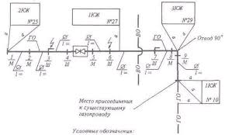
Рис. 7

Практическое занятие 2.1.8. Выполнение автоматизированного расчета расходов газа с помощью электронных таблиц.

Цель занятия: создание расчетных таблиц, использование формул и функций электронных таблиц для расчетов.

1. Расчет годового потребления газа микрорайоном города
V_{кв} = ,
где:
V_{кв} – годовой расход газа на квартиры, м3/год,
Y_{k} – степень охвата газоснабжением квартир,
N – численность населения, чел.,
Q_{н} – низшая теплота сгорания, кДж/м3,
Z₁, Z₂, Z₃ – доля охвата удобствами,
q_{к1} = 4100 МДж, q_{к2} = 10000 МДж, q_{к3} = 6000 МДж,
подставляем соответствующие значения параметров в формулу:
V_{кв} = 0,90 ∙ 6300∙10³ ∙ (4100 ∙ 0,30 + 10000 ∙ 0,50 + 6000 ∙ 0,2)/ 35662,34= = 1181305 м³/год

1.1 Определение потребности в газе прачечных
где:
V_{п} – годовой расход газа на прачечные, м³/год,
Y_{кб} – степень охвата предприятий газоснабжением,
N – численность населения, чел.,
Z_{n} – степень охвата прачечных газоснабжением,
q_{n} = 18800 МДж – расход тепла на прачечные,
Q_{н} – низшая теплота сгорания, кДж/м3.
подставляем соответствующие значения параметров в формулу:
Vп = 100 ∙ 0,80 ∙ 6300 ∙ 0,25 ∙ 18800 ∙ 10³/(1000 ∙ 35662,34) = 66423 м³/год.

1.2 Определение потребности в газе для бань

где:
V_{б} – годовой расход газа на бани, м³/год,
Y_{кб} – степень охвата предприятий газоснабжением,
N – численность населения, чел.,
Z_{н} – доля охвата бань газоснабжением,
q_{б} = 50 МДж – расход тепла на бани и ванные,
Q_{н} – низшая теплота сгорания, кДж/м³.

V_{б} = 52 ∙ 0,80 ∙ 6300 ∙ 0,25 ∙ 50 ∙ 10³/356622,34= 91862 м³/год

1.3 Определение потребности в газе для предприятий общественного питания

где:
Vс – годовой расход газа на столовые, м3/год ,
Y_{кб} – степень охвата предприятий газоснабжением,
N – численность населения, чел,
Q_{н} – низшая теплота сгорания, кДж/м³,
Z_{с} – доля охвата столовых газоснабжением,
q_{c} = 6,3 МДж – расход тепла на столовые

Vс = 360 ∙ 0,80 ∙ 6300 ∙ 0,3 ∙ 6,3 ∙ 10³/35662,34= 96158 м³/год

1.4 Определение потребности в газе для учреждений здравоохранения

где:
V_{з} – годовой расход газа в больницах, м³/год ,
Y_{кб} – степень охвата предприятий газоснабжением,
N – численность населения, чел,
Q_{н} – низшая теплота сгорания, кДж/м³,
К – число коек на 1000 жителей, шт. (в исходных данных),
q_{з} = 12400 МДж – расход тепла на учреждения здравоохранения
V_{з} = 0,80 ∙ 6300 ∙ 10 ∙ 12400 ∙ 10³/(35662,34 ∙ 1000) = 17525 м³/год

1.5 Определение потребности в газе для предприятий торговли

V_{т} = 0,05 ∙ V_{кв} , м ³ / год
где:
V_{т} - годовой расход газа на торговлю, м³/год,
V_{кв} - годовой расход газа на квартиры, м³/год

V_{т} = 0,05 ∙ 1181305 = 59065 м³/год

1.6 Определение потребности в газе для хлебопекарен

где:
V_{x} – годовой расход газа хлебопекарнями, м³/год,
Y_{кб} – степень охвата предприятий газоснабжением,
N – численность населения, чел,
Q_{н} – низшая теплота сгорания, кДж/м³,
Х – ежедневная норма потребления хлеба на 1000 жителей; Т/1000,
q_{x} = 15700 МДж – расход тепла на хлебопекарни

V_{x} = 365 ∙ 0,80 ∙ 6300 ∙ 10³ ∙ 0,70 ∙ 15700/(1000 ∙ 35662,34) = 566906 м³/год

1.7 Определение суммарного годового расхода газа на коммунально-бытовые нужды

V_{кб} = V_{кв} + V_{п} + V_{б} + V_{с} + V_{з} + V_{х} + V_{т} , м³/год
где:
V_{кв} – годовой расход газа на квартиры, м³/год,
V_{п} – годовой расход газа на прачечные, м³/год,
V_{б} - годовой расход газа на бани, м³/год,
V_{с} – годовой расход газа на столовые, м³/год,
V_{з} – годовой расход газа учреждения здравоохранения, м³/год,
V_{x} – годовой расход газа на хлебопекарни, м³/год,
V_{т} – годовой расход газа на торговлю, м³/год

V_{кб} = 1181305+66423+91862+96158+17525+566906+59065=2079244 м³/год

1.8 Определение годового расхода газа на нужды отопления и вентиляции
где:
t_{в} = 20⁰C – внутренняя температура воздуха для проектирования помещений,
t_{ht} = - 1,1⁰C – средняя температура за отопительный период,
t_{ext} = - 19⁰C – расчетная наружная температура для проектирования отопления,
t_{рв} = - 8⁰C – расчетная наружная температура для проектирования вентиляции,
к₁ = 0,25 ; к₂ = 0,6 – коэффициент расхода тепла,
q₀ = 95 Вт/м² – норма расхода тепла на нужды помещения,
Z =16 ч – продолжительность работы системы вентиляции в течении суток,
N – численность населения, чел,
Q_{н} – низшая теплота сгорания, кДж/м³,
Z_{ht} = 193 сут. – продолжительность отопительного периода,
Y_{ов} = 0,35 – степень охвата местных отопительных установок газоснабжением,
f = 18м² – норма жилой площади на 1 человека,
η_{ов} = 0,8 – коэффициент полезного действия отопительно-вентиляционной установки

1.9 Определение годового расхода газа на горячее водоснабжение

где:
Z_{ht} = 193 суток – продолжительность отопительного периода (сутки)
t_{хл} = 15⁰С – температура воды летом
t_{хз} = 5⁰С – температура воды зимой
N – численность населения, чел
β = 0,8 – коэффициент снижения горячей воды летом
q_{гв} – расход тепла на горячее водоснабжение:
q_{гв} = q₀ ∙ 360/Z_{ht} = 95 ∙ 360/193 = 177 Вт/м²

Q_{н} – низшая теплота сгорания, кДж/м³
Z₁ – степень охвата горячего водоснабжения и газоснабжения
η_{гв} = 0,8 – коэффициент полезного действия отопительно-вентиляционной установки

1.10 Суммарный годовой расход газа на отопление, вентиляцию и горячее водоснабжение

V_{овгв} = V_{ов} + V_{гв} , м³/год
где:
V_{овгв} – годовой расход газа на отопление, вентиляцию и горячее водоснабжение
V_{ов} – годовой расход газа на нужды отопления и вентиляции
V_{гв} – годовой расход газа на горячее водоснабжение

V_{овгв} = 1583955 + 299636 = 458031 м³/год

2 Расчет часового потребления газа микрорайоном города

V^{h} = k_{max}×V , м³/ч
где:
k_{max} – коэффициент часового максимума
V – годовой расход газа, м³/год

2.1 Часовые расходы газа на коммунально-бытовые нужды.

V_{б}^{h} = (1/2700) ∙ 91862 = 34,02 м³/ч
V_{п}^{h} =(1/2900) ∙ 66423 = 22,90 м³/ч
V_{с}^{h} = (1/2000) ∙ 96158 = 48,08 м³/ч
V_{х}^{h} = (1/6000) ∙ 566906 = 94,48 м³/ч
V^{h}_{квтзд} = (1/2300) ∙ (1181305 + 59065 + 17525) = 547 м³/ч

2. 2 Часовые расходы газа на нужды ОВ и ГВ, максимальный часовой поток на отопление

Q₀ = q₀×А×(1+к) , Вт
где:
Q₀ – максимальный часовой поток на отопление, Вт
q₀ – норма расхода тепла на нужды помещения, Вт/м²
к = 0,25 – коэффициент, учитывающий расход тепла на отопление общественных зданий
А – общая площадь жилых помещений

А= 18 ∙ N ∙ Y_{ов} = 18 ∙ 6300 ∙ 0,35 = 39690 м²

Q₀ = 95 ∙39690 ∙ (1+0,25) = 4713187,5 Вт

2. 3 Максимальный тепловой поток на вентиляцию

Q_{в} = к₁ ∙ к₂ ∙ q₀ ∙ А , Вт
где:
Q_{в} – максимальный тепловой поток на вентиляцию, Вт
к1 = 0,25; к2 = 0,6 – коэффициент расхода тепла
q₀ = 95 Вт/м² – норма расхода тепла на нужды помещения
А – общая площадь жилых помещений, м²

Q_{в} = 0,25 ∙ 0,6 ∙ 95 ∙ 39690 = 565682 Вт

2. 4 Максимальный тепловой поток на горячее водоснабжение

Q_{гв} = 2,4 ∙ q_{гв} ∙ N ∙ Z₁ , Вт
где:
Q_{гв} – максимальный тепловой поток на горячее водоснабжение
q_{гв} – норма расхода тепла на горячее водоснабжение
N – численность населения, чел.
Z₁ – степень охвата горячего водоснабжения и газоснабжения

Q_{гв} = 2,4 ∙ 177 ∙ 6300 ∙ 0,35 = 936684 Вт

2. 5 Часовой расход газа

V_{овгв} = (Q₀+Q_{в}+Q_{гв}) ∙ 3,6/Q_{н} , м³/ч
где:
Q₀ – максимальный тепловой поток на отопление, Вт
Q_{в} – максимальный тепловой поток на вентиляцию, Вт
Q_{гв} – максимальный тепловой поток на горячее водоснабжение, Вт
Q_{н} = 35662,34 кДж/м³ – низшая теплота сгорания

V_{овгв} = (471318,5+565582+936684) ∙ 3,6/35662,34= 627 м³/ч

2. 6 Суммарный часовой расход газа районом города

V^{h} = V_{б}^{h} + V_{п}^{h} + V_{с}^{h} + V_{х}^{h} + V^{h}_{квтзд} + V_{овгв} , м³/ч
где:
V_{б}^{h} – часовой расход газа на нужды бань, м³/ч
V_{п}^{h} – часовой расход газа на нужды прачечных, м³/ч
V_{с}^{h} – часовой расход газа на нужды столовых, м³/ч
V_{х}^{h} – часовой расход газа на нужды хлебопекарен, м³/ч
V^{h}_{квтзд} – часовой расход газа на нужды квартир, торговли и здравоохранения, м³/ч
V_{овгв} – часовой расход газа на нужды отопления, вентиляции и горячего водоснабжения, м³/ч

V^{h} = 34,02+22,90+94,48+48,08+547+627=1373,5 м³/ч

3 Расчет кольцевой сети низкого давления микрорайона города

3.1 Определение удельного расхода газа на единицу площади застройки
V_{удS}^{h} = V^{h} / S_{общ} ,
где:
V_{h} – суммарный часовой расход газа районом города, м³/ч
S_{общ} – общая площадь, га
V_{удS}^{h} = 1373 /22,5=61,04

Определение удельного расхода газа по кольцам:
V_{S}^{h} = S_{к} V_{удS}^{h} ,
где:
S_{к} – площадь кольца, м²
V_{удS}^{h} – удельный расход газа на единицу площади,
V _{S1}^{h} = 10 ∙ 61,04 = 610,4
V _{S2} ^{h}= 12,5 ∙ 61,04 =763
Результаты расчетов сводим в таблицу № 3:
Таблица № 3

Кольца | I | II | Σ V^{h}_{S}
Расход  V_{S}^{h}, | 610,4 | 763 | 1373,4
Проверка:
│(V^{h} – V^{h}_{S})/V^{h}│∙ 100% < 1%

│(1373,5 – 1373,4)/1373,5│ ∙ 100% = 0,007% < 1%
Условие выполнено

3.2 Определение удельного расхода газа на единицу периметра каждого кольца
V_{р}^{h} = V_{S}^{h} / Р ,
где: V^{h}_{S} – удельный расход газа участком,
Р – периметр участка, м; Р₁ = 1300 м, Р₂ = 1500 м
V^{h}_{р1} = 610,4/1300 = 0,469
V^{h}_{р2} = 763/1500 = 0,509
Результаты расчетов сводим в таблицу № 4:
Таблица №4
Кольца | I | II | ΣV^{h}_{р}
Расход V^{h}_{р} , | 0,469 | 0,509 | 0,978

3.3 Определение путевых расходов газа
V^{h}₁₋₂ = V^{h}_{р1} ∙ L₁₋₂ ,
где: V^{h}_{р1} - удельный расход газа на единицу периметра, м³/ч
L₁₋₂ – длина участка, м

I кольцо II кольцо
V^{h}_{n1-2} = 0,469 ∙ 400=187,6 V^{h}_{n4-7} = 0,509 ∙ 500=254,5
V^{h}_{n1-3} = 0,469 ∙ 250=117,25 V^{h}_{n7-6} = 0,509 ∙ 250=127,25
V^{h}_{n2-4} = 0,469 ∙ 250=11,25 V^{h}_{n6-5} = 0,509 ∙ 500=254,5
V^{h}_{n4-3} = 0,469 ∙ 400=187,6 V^{h}_{n5-4} = 0,509 ∙ 250=127,25

Результаты расчетов сводим в таблицу № 5:
Таблица №5

L | 1-2 | 1-3 | 2-4 | 4-3 | 4-7 | 7-6 | 6-5 | 5-4 | Σ V^{h}_{р}
Расход V^{h}_{р} , | 187,6 | 117,25 | 117,25 | 187,6 | 254,5 | 127,25 | 254,5 | 127,25 | 1373,2

Проверка:
│(V^{h} - Σ V^{h}_{р})/V^{h}│∙ 100% < 1%

│(1373,5 -1373,2)/ 1373,5 │ ∙ 100% = 0,02< 1%
Условие выполнено

3.4 Определение узловых расходов газа

V^{h}_{yi} = 0.5 ∙ (V^{h}_{n1-2} + V^{h}_{n1-5}) , м³/ч
где:
V^{h}_{n1-2} ; V^{h}_{n1-5} – удельные путевые расходы газа, входящие в узел

V^{h}_{y1} = 0,5 ∙ (187,6+117,25) = 152,42 м³/ч
V^{h}_{y2} = 0,5 ∙ (187,6+117,25) = 152,42 м³/ч
V^{h}_{y3} = 0,5 ∙ (117,25+187,6) = 152,42 м³/ч
V^{h}_{y5} = 0,5 ∙ (127,25+254,5) = 190,87 м³/ч
V^{h}_{y6} = 0,5 ∙ (254,5+127,25) = 190,87 м³/ч
V^{h}_{y6} = 0,5 ∙ (254,5+127,25) = 190,87 м³/ч
V^{h}_{y6} = 0,5 ∙ (187,6+117,25+127,25+254,5) = 333,3 м³/ч

Результаты расчетов сводим в таблицу № 6:
Таблица №6

Номер узла | 1 | 2 | 3 | 4 | 5 | 6 | 7 | Σ V^{h}_{yi}
V^{h}_{y} , м³/ч | 152,42 | 152,42 | 152,42 | 333,3 | 190,87 | 190,87 | 190,87 | 1363,17

Проверка:
│(V^{h} - Σ V^{h}_{yi})/V^{h}│∙ 100% < 1%

│(1373,5-1363,17)/ 1373,5│ ∙ 100% = 0,7<1%
Условие выполнено

3.5 Определение расчетных расходов газа, составление уравнений равновесия узлов
Таблица №7

№ узла | Уравнение равновесия | V_{p}^{h} = 0,5 ∙ V_{n}^{h} | Искомое уравнение
1 | V_{y}¹=V_{p}¹⁻² + V_{p}¹⁻³ | V_{p}¹⁻² =0,5 ∙V_{n}¹⁻² = =0,5∙187,6=93,8 м³/ч | V_{p}¹⁻³= V_{p}¹ -V_{y}¹⁻²=152,42–93,8=  =58,62 м³/ч
2 | V_{y}²= V_{p}¹⁻²–V_{p}²⁻⁴ |  | V_{p}²⁻⁴=V_{y}²+V_{p}¹⁻²=152,42+93,8=  =246,22 м³/ч
3 | V_{y}³= V_{p}¹⁻³–V_{p}³⁻⁴ | V_{p}¹⁻³ =0,5 ∙V_{n}¹⁻³ = =0,5∙117,25=58,62 м³/ч | V_{p}³⁻⁴= V_{у}³+V_{р}¹⁻³=152,42+58,62=  =211,04 м³/ч
5 | V_{y}⁵=V_{p}⁴⁻⁵ –V_{p}⁵⁻⁶ | V_{p}⁵⁻⁶ = 0,5∙V_{n}⁵⁻⁶= =0,5∙254,5=127,25 м³/ч | V_{p}⁴⁻⁵= V_{y}⁵+V_{p}⁵=190,87+127,25= =318,12 м³/ч
6 | V_{y}⁶=V_{p}⁵⁻⁶+V_{p}⁶⁻⁷ |  | V_{y}⁶⁻⁷= V_{y}⁶ -V_{p}⁵⁻⁶=190,87-127,25=  =63,62 м³/ч
7 | V_{y}⁷=V_{p}⁶⁻⁷–V_{p}⁴⁻⁷ |  | V_{p}⁴⁻⁷= V_{y}⁷+V_{p}⁶⁻⁷=190,87+63,62= =254,49 м³/ч
4 | V_{y}⁴=V_{ГРП} + (V_{p}³⁻⁴+ V_{p}²⁻⁴+ +V_{p}⁴⁻⁵ +V_{p}⁴⁻⁷) |  | V_{ГРП} = V_{y}⁴+V_{p}²⁻⁴+V_{p}³⁻⁴+ V_{p}⁴⁻⁵ +V_{p}⁴⁻⁷ = =333,3+246,2+211,04+318,12 +254,48= =1363,17 м³/ч

Результаты расчетов сводим в таблицу № 8
Таблица №8

№ участка | 1 – 2 | 1 – 3 | 2 – 4 | 3 – 4 | 4 – 5 | 5 – 6 | 6 – 7 | 4 – 7 | ГРП
Расход V_{p} , м³/ч | 93,8 | 58,62 | 246,22 | 211,04 | 318,12 | 127,25 | 63,62 | 254,49 | 1363,17

Проверка:
│(V^{h} - ΣV^{h}_{у})/V^{h}│∙100% < 1%

│(1373,5 – 1363,17)/ 1373,5 │∙100%= 0,7< 1%

Условие выполнено

4. Все расчеты должны быть выполнены в электронном процессоре Excel. Для этого все величины, являющиеся исходными данными по каждому пункту, должны быть сведены в таблицы, а вычисляемые величины в тех же таблицах должны быть вычислены по соответствующим формулам.
5. Файл с расчетами должен быть сохранен в папке Тема 2-1 с именем «Расчет расходов газа».

Практическое занятие 2.1.10. Выполнение автоматизированного гидравлического расчета с помощью электронных таблиц.

Цель занятия: создание расчетных таблиц, использование формул и функций электронных таблиц для расчетов.

1 Гидравлический расчет кольцевой сети низкого давления микрорайона города

1.1 Определение удельных потерь давления газа на участках

Осуществляется по номограмме с учетом средних удельных потерь давления, которые определяются по формуле:
h = ΔP/1,1∙ L , Па
где:
h – средние потери давления
ΔP = 1200 Па – потеря давления в газопроводе
L – длина участка газопровода от ГРП до наиболее удаленной точки в кольце
1,1 – коэффициент, учитывающий потери давления в местных сопротивлениях

I кольцо | II кольцо
L₁ = L₃₋₄+L₃₋₁ = 400+250 = 650 м | L₂ = L₄₋₅+L₅₋₆ = 250+500=750 м
h₁ =1200/(1,1∙ 650) = 1,7 Па/м | h₂ = 1200/(1,1∙ 750) = 1,4 Па/м

1.2 Таблица гидравлического расчета наружной сети низкого давления
Таблица № 9

№ кольца | № участка | Длина участка, м | Расчетный расход, м³/ч | Средние потери давления, Па/м | Диаметр участка, мм | Потери напора |  |  | Невязка, %
 |  |  |  |  |  | удельные действительные потери давления,  ПА/м | на участке  h l,  Па | с учетом потерь давления  1,1 ∙ h∙ l

1 | 2 | 3 | 4 | 5 | 6 | 7 | 8 | 9 | 10
I | 1 – 2 | 400 | 93,80 | 1,7 | 108х4 | 0,8 | 960 | 1056 | -
 | 2 – 3 | 250 | 58,62 |  | 89х3,5 | 1,7 | 627 | 687,5 | +
 | 2 – 4 | 250 | 246,22 |  | 159х4,5 | 1,7 | 960 | 1056 | + | 0
 | 3 – 4 | 400 | 211,04 |  | 159х4,5 | 0,8 | 627 | 687,5 | -
II | 4 – 5 | 250 | 318,12 | 1,4 | 159х4,5 | 1,8 | 1200 | 1320 | -
 | 4 – 7 | 500 | 254,49 |  | 159х4,5 | 2,5 | 627 | 689,7 | -
 | 5 – 6 | 500 | 127,25 |  | 108х4 | 2,5 | 1200 | 1320 | + | 0
 | 6 – 7 | 250 | 63,62 |  | 89х3,5 | 1,8 | 627 | 689,7 | +

4. Все расчеты должны быть выполнены в электронном процессоре Excel. Для этого все величины, являющиеся исходными данными по каждому пункту, должны быть сведены в таблицы, а вычисляемые величины в тех же таблицах должны быть вычислены по соответствующим формулам.
5. Файл с расчетами должен быть сохранен в папке Тема 2-1 с именем «Гидравлический расчет».

Практическое занятие 2.1.24. Оформление отчетов по технико-экономическому сравнению вариантов элемента систем газораспределения и газопотребления с применением различных материалов труб с помощью текстового редактора.

Цель занятий: создание текстового документа «Расчет расходов газа, гидравлический расчет», использование форматирования для элементов документа, использование колонтитулов для оформления стандартного листа пояснительной записки.

- Создать текстовый документ со следующими параметрами:
- ориентация страницы – книжная;
- поля: верхнее – 1,5 см; правое – 1,5 см; нижнее – 3 см; левое – 3 см.
- шрифт GOST type А, размер 14 пт.
- Создать колонтитул с помощью вставки графических фигур – прямоугольников, который будет использоваться в качестве рамки для текстового документа следующим образом:
- Перейти на закладку «Вставка» и использовать Простой верхний колонтитул.
- В режиме колонтитула выбрать из набора фигур на закладке «Вставка» прямоугольник и растянуть его так, чтобы его границы были меньше границ листа слева на 2 см, справа, сверху и снизу на 0,5 см.
- Закрыть режим колонтитулов.

- На первом листе документа создать титульный лист следующего содержания:
Министерство общего и профессионального образования Ростовской области
Государственное бюджетное образовательное учреждение
среднего профессионального образования Ростовской области
«Ростовский-на-Дону строительный колледж»

ОТЧЕТ

по практическим занятиям Раздела 2 ПМ 1. МДК 01.02.
Тема 2.1. Организация проектирования систем газораспределения и газопотребления с использованием компьютерных технологий.
«Расчет расходов газа», «Гидравлический расчет»

Выполнил: студент группы ДГ-21
Иванов А.Ю.

Проверила: преподаватель
Чкадуа Л.К.

г. Ростов-на-Дону
2013

- Далее в документе следует привести (набрать) пункты Практического занятие 2.1.8, вставить в конце расчетную таблицу из файлов «Расчет расходов газа» и «Гидравлический расчет», созданных с помощью электронных таблиц Excel .
- Файл сохранить в папке Тема 2-2, и назвать «Отчет 2».

Практическое занятие 2.1.14. Построение чертежей генплана газифицируемого объекта с нанесением систем газораспределения и газопотребления с помощью системы автоматизированного проектирования.

Практическое занятие 2.1.18. Построение продольного профиля газопровода с помощью системы автоматизированного проектирования.

Практическое занятие 2.1.20. Построение чертежей плана, разреза и схемы газорегуляторного пункта с помощью системы автоматизированного проектирования.
Цель занятий: создание чертежей внешних газопроводов и газорегуляторного пункта с использованием инструментария САПр «КОМПАС-ГРАФИК».

- Создать с помощью библиотек программы три чертежа формата А2 со штампом, используемым в строительном черчении.
- На первом листе создать изображение плана микрорайона города с планом прокладываемого газопровода и его продольным профилем (рис. 8).
- На втором листе создать изображение продольного профиля газопровода (рис. 9).
- На третьем листе создать изображение плана, схемы газораспределительного пункта, спецификации и разрезов 1-1 и 2-2(рис. 10).
- Для всех листов чертежей создать основную надпись в штампе, листы пронумеровать.
- Листы чертежей сохранить в папке Тема 2-1, назвать их в соответствии с созданным изображением.

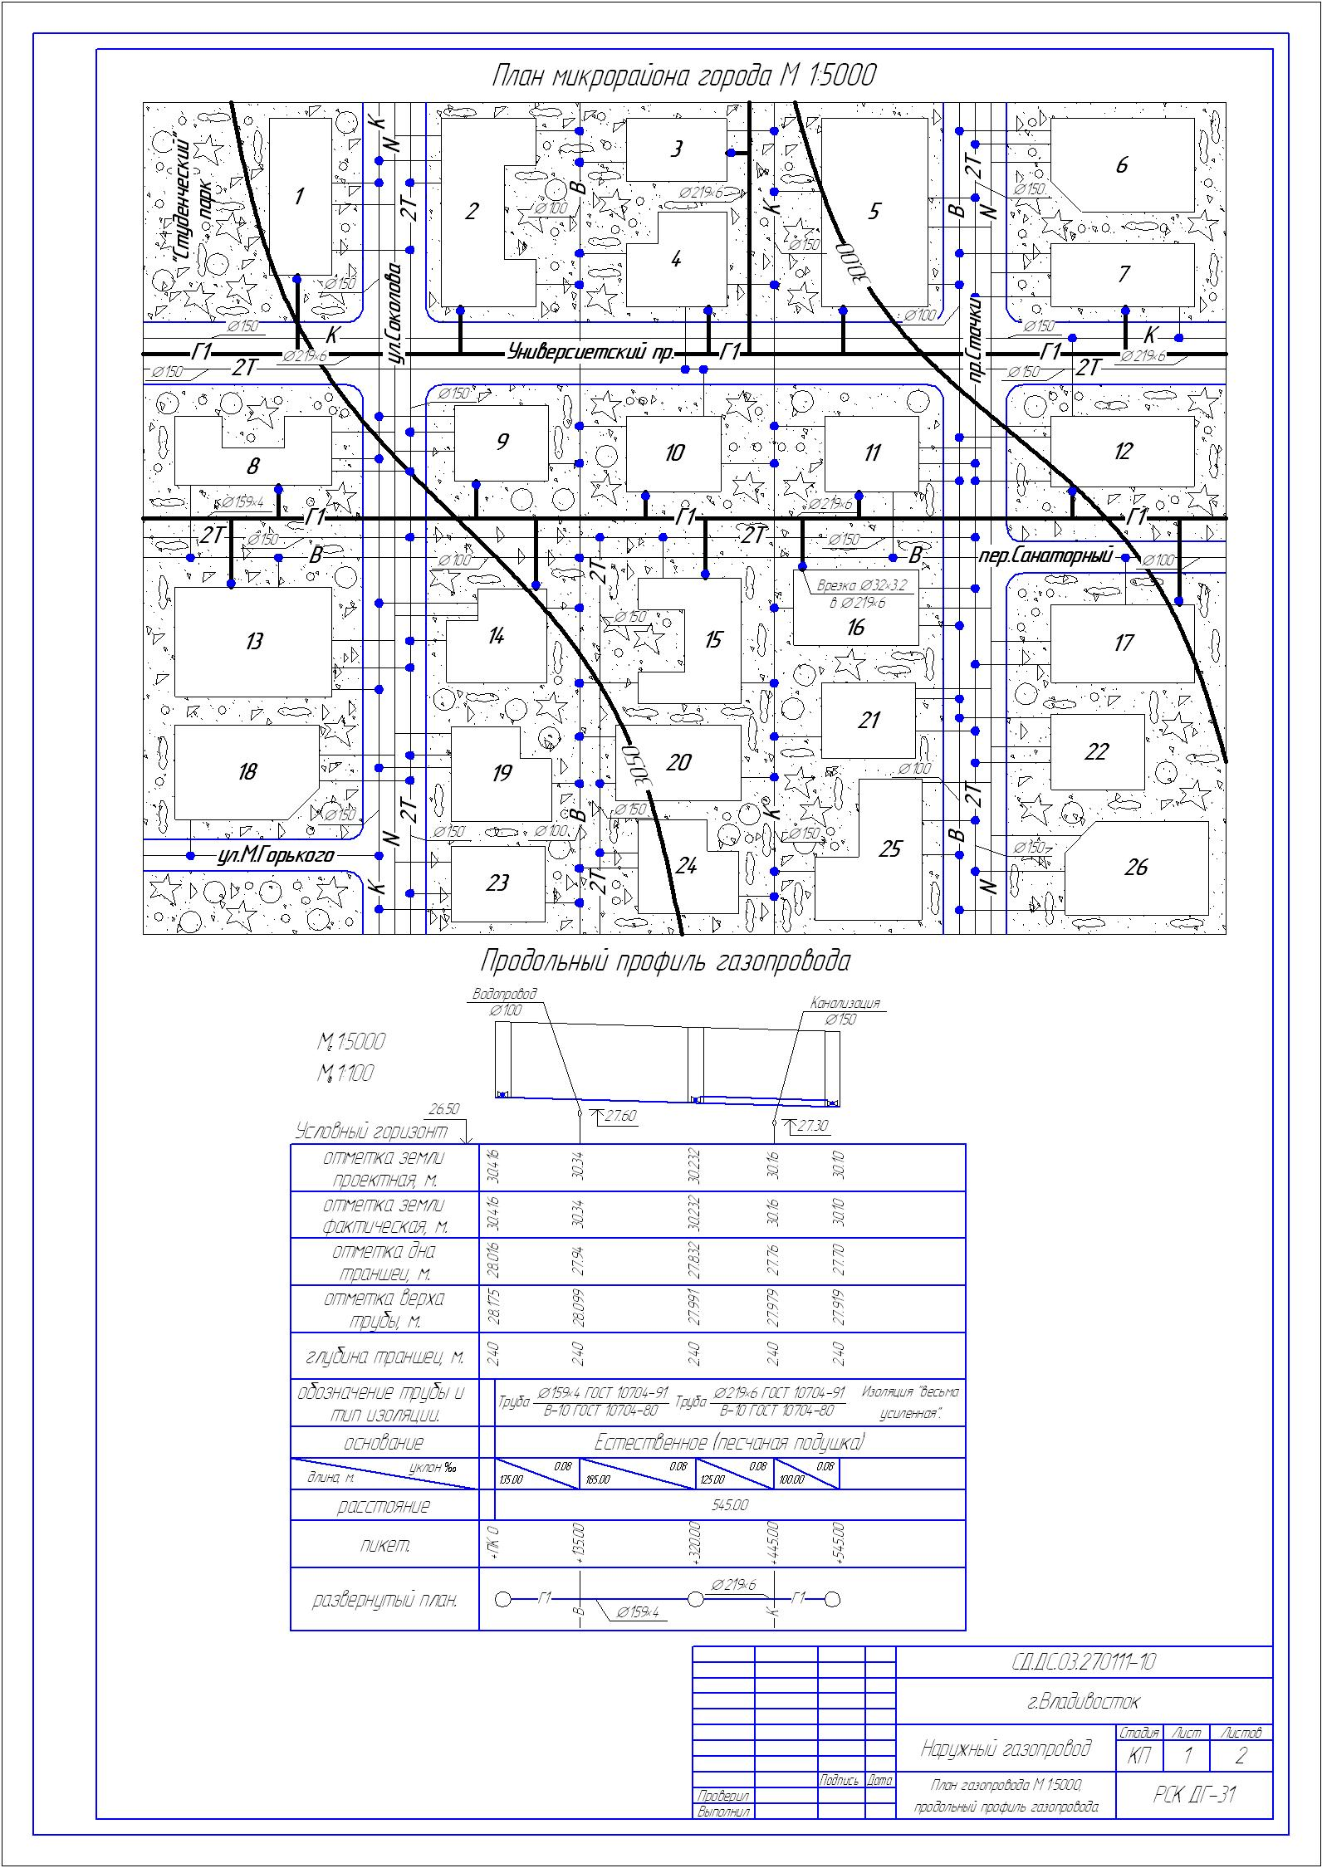

Рис. 8.

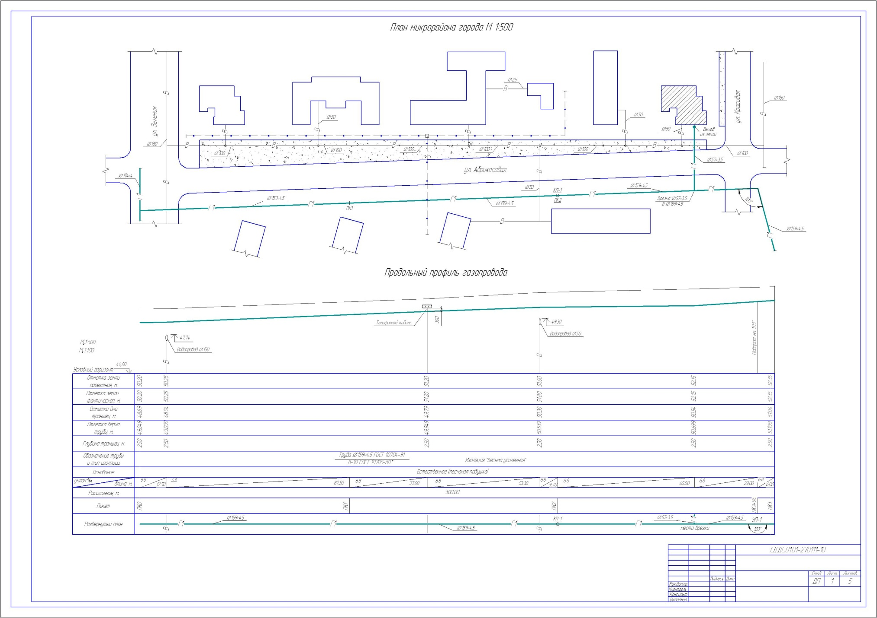

Рис. 9.

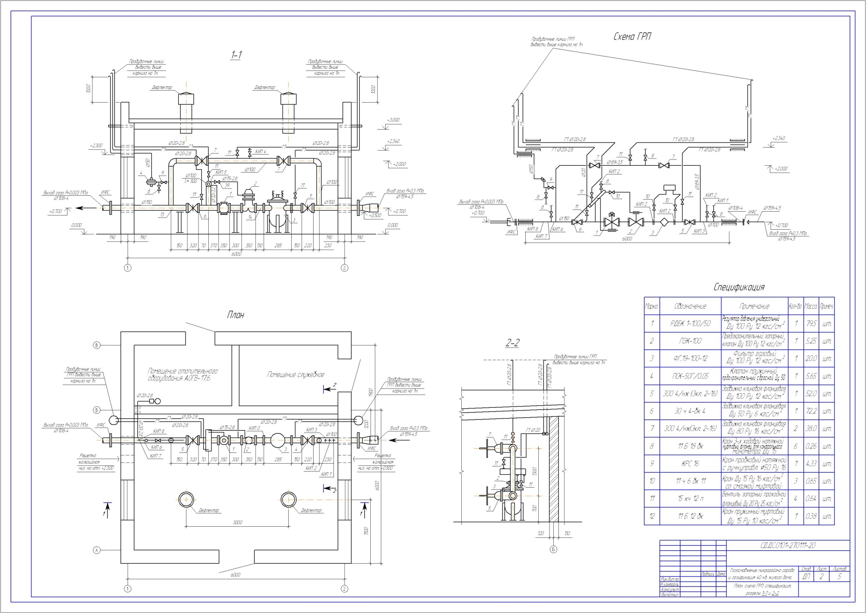

Рис. 10.

Тема 2.2. «Проектирование газоснабжения жилых домов и общественных зданий».

Практическое занятие 2.2.3. Построение чертежей газифицируемого жилого дома или общественного здания с помощью системы автоматизированного проектирования.

Цель занятия: создание чертежей газифицируемого жилого дома с использованием инструментария САПр «КОМПАС-ГРАФИК».

- Создать с помощью библиотек программы создать чертеж формата А1 со штампом, используемым в строительном черчении.
- На листе создать изображение плана 1 этажа жилого дома, плана 2-9 этажей, Г1, Установки ПГ 4/1 (рис. 11).
- Для листа чертежа создать основную надпись в штампе.
- Лист чертежа сохранить в папке Тема 2-2, назвать его в соответствии с созданным изображением.

Практические занятия 2.2.7-8. Построение чертежей системы внутридомового газопровода на планах этажей и аксонометрических схем газопроводов жилых домов и общественных зданий с помощью системы автоматизированного проектирования.

Цель занятий: создание чертежей системы внутридомового газопровода на планах этажей и аксонометрических схем газопроводов жилых домов с использованием инструментария САПр «КОМПАС-ГРАФИК».

- Создать с помощью библиотек программы создать чертеж формата А1 со штампом, используемым в строительном черчении.
- На листе создать изображение схемы Г1, спецификации материалов и оборудования, схемы ввода (рис. 12).
- Для листа чертежа создать основную надпись в штампе.
- Лист чертежа сохранить в папке Тема 2-2, назвать его в соответствии с созданным изображением.

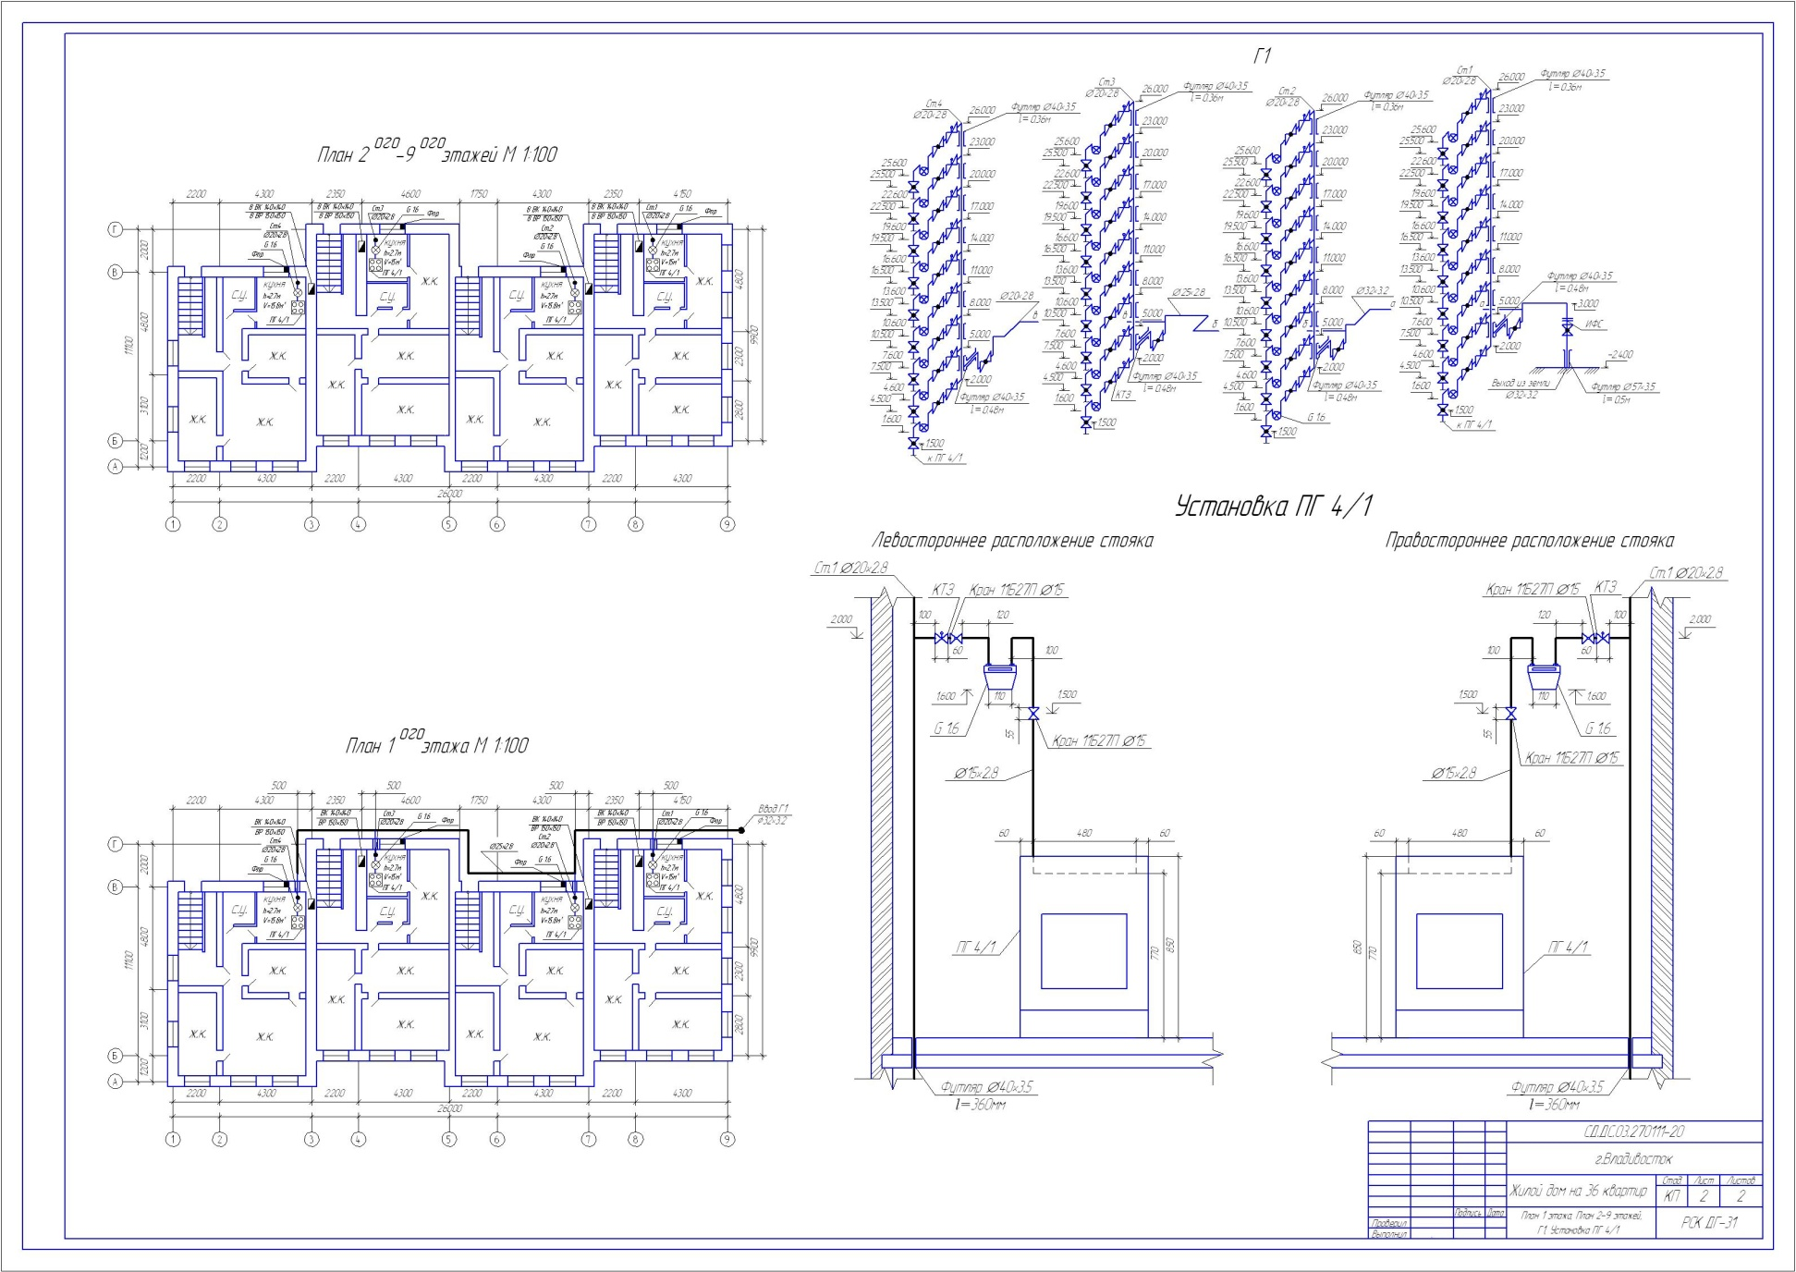

Рис. 11.

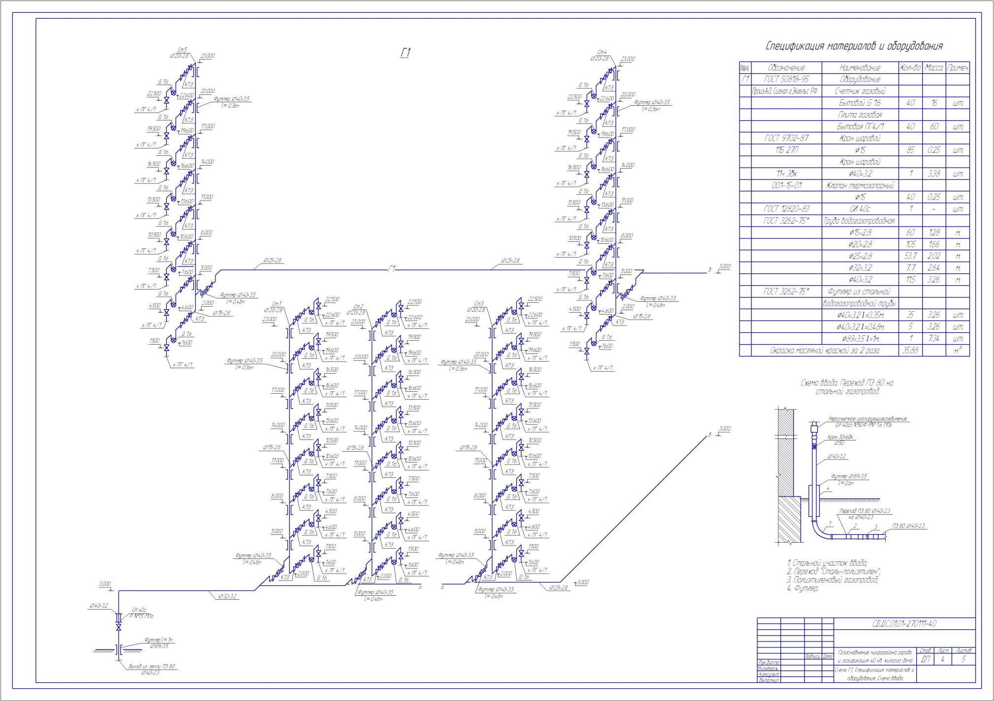

Рис. 12.

Практическое занятие 2.2.10. Выполнение автоматизированного расчета расходов газа для участков сети с помощью электронных таблиц.

Цель занятия: создание расчетных таблиц автоматизированного расчета расходов газа внутреннего газопровода жилого дома, использование формул и функций электронных таблиц для расчетов.

1 Расчет внутреннего газопровода жилого дома

Гидравлический расчет системы осуществляется с целью определения диаметров и потерь напора с учетом местных сопротивлений и дополнительного естественного давления.
Состоит из следующих этапов:
- Построение расчетной схемы;
- Этап гидравлического расчета. Расчетная схема разбивается на участки в зависимости от изменений расходов газа, начиная с наиболее удаленной точки системы;
- Вычерчивается и заполняется таблица гидравлического расчета.
На схему наносят длину участков в метрах согласно с планом здания, по таблице гидравлического расчета определяют диаметры и потери напора на каждом участке, учитывают потери местных сопротивлений (по стоякам – 20 %; и на горизонтальных участках – 25 %). Потери давления в системе внутреннего газопровода жилого дома не должны превышать 2,5 кПа.

1.2 Определение суммарных потерь давления внутреннего газопровода жилого дома

Определяется естественное дополнительное давление газа по формуле:
H_{ест} = q∙H_{геом}∙ (Δρ-ρ_{г}), Па
где:
q = 9,8 м/с – ускорение свободного падения
H_{геом} – геометрическая высота участка, м
Δρ=1,29 кг/м³ – плотность воздуха
ρ_{г}=0,85 кг/м³ – плотность газа

Это давление возникает только на вертикальных участках из-за разницы плотностей воздуха и газа.

Расчет завершается определением суммарных потерь давления по формуле:

< Н_{доп} , кПа
где:
Н_{мест} – потери давления на местные сопротивления, Па
Н_{д}=2000 Па – свободный напор на конфорке газовой плиты
h_{пр}=50 Па – потери давления в арматуре газовой плиты
Н_{ест} – естественное дополнительное давление газа, Па
Если газовое давление снизу вверх, то Н_{ест} со знаком минус, а если сверху вниз, то Н_{ест} со знаком плюс.
Н_{доп} – минимальное дополнительное давление в наружном газопроводе, Па

= 2,2 кПа < 2,5 кПа
Условие выполнено.

1.3 Определение расчетных расходов газа

q^{r} = q^{r}₀∙N∙α , м³/ч
где:
q^{r}₀ =1,25 м³/ч – норма расхода газа на одну газовую плиту для ПГ 4/1
N – число приборов в здании, шт.
α – коэффициент одновременности действия приборов, зависящий от числа приборов
q^{r} = q^{r}₀∙N∙α , м³/ч | q^{r'}= q^{r} ∙ 0,93, м³/ч
q^{r}₁₋₂ = 1,25 ∙ 1 ∙ 1=1,25 м³/ч | q^{r'}₁₋₂= 1,25∙ 0,93=1,163 м³/ч
q^{r}₂₋₃ = 1,25 ∙ 2 ∙ 0,650=1,625 м³/ч | q^{r'}₂₋₃= 1,625∙ 0,93=1,511 м³/ч
q^{r}₃₋₄ = 1,25 ∙ 3 ∙ 0,450=1,688 м³/ч | q^{r'}₃₋₄= 1,688∙ 0,93=1,57 м³/ч
q^{r}₄₋₅ = 1,25 ∙ 4 ∙ 0,350=1,75 м³/ч | q^{r'}₄₋₅= 1,75 ∙ 0,93=1,63 м³/ч
q^{r}₅₋₆ = 1,25 ∙ 5 ∙ 0,290=1,813 м³/ч | q^{r'}₅₋₆= 1,813 ∙ 0,93=1,686 м³/ч
q^{r}₆₋₇ = 1,25 ∙ 6 ∙ 0,280=2,10 м³/ч | q^{r'}₆₋₇= 2,10 ∙ 0,93=1,953 м³/ч
q^{r}₇₋₈ = 1,25 ∙ 12 ∙ 0,254=3,81 м³/ч | q^{r'}₇₋₈= 3,81 ∙ 0,93=3,543 м³/ч
q^{r}₈₋₉ = 1,25 ∙ 18 ∙ 0,235=5,29 м³/ч | q^{r}₈₋₉ = 5,29 ∙ 0,93=4,92 м³/ч
q^{r}₉₋₁₀ = 1,25 ∙ 24 ∙ 0,231=6,93 м³/ч | q^{r}₉₋₁₀ = 6,93 ∙ 0,93=6,44 м³/ч
q^{r}₁₀₋₁₁ = 1,25 ∙ 30 ∙ 0,231=8,66 м³/ч | q^{r}₁₀₋₁₁ = 8,66 ∙ 0,93=8,05 м³/ч
q^{r}₁₁₋₁₂ = 1,25 ∙ 36 ∙ 0,227=10,215 м³/ч | q^{r}₁₁₋₁₂ = 10,215 ∙ 0,93=9,5 м³/ч
q^{r}₁₂₋₁₃ = 1,25 ∙ 42 ∙ 0,227=11,92 м³/ч | q^{r}₁₂₋₁₃ = 11,92 ∙ 0,93=11,09 м³/ч
q^{r}₁₃₋₁₄ = 1,25 ∙ 48 ∙ 0,223=13,38 м³/ч | q^{r}₁₃₋₁₄ = 13,38 ∙ 0,93=12,44 м³/ч
q^{r}₁₄₋₁₅ = 1,25 ∙ 54 ∙ 0,220=14,85 м³/ч | q^{r}₁₄₋₁₅ = 14,85 ∙ 0,93=13,8 м³/ч
q^{r}₁₅₋₁₆ = 1,25 ∙ 60 ∙ 0,220=16,5 м³/ч | q^{r}₁₅₋₁₆ = 16,5∙ 0,93=15,35 м³/ч
q^{r}₁₆₋₁₇ = 1,25 ∙ 66 ∙ 0,217=17,9 м³/ч | q^{r}₁₆₋₁₇ = 17,9 ∙ 0,93=16,65 м³/ч
q^{r}₁₇₋₁₈ = 1,25 ∙ 72 ∙ 0,217=19,26 м³/ч | q^{r}₁₇₋₁₈ = 19,26 ∙ 0,93=17,9 м³/ч

2. Все расчеты должны быть выполнены в электронном процессоре Excel. Для этого все величины, являющиеся исходными данными по каждому пункту, должны быть сведены в таблицы, а вычисляемые величины в тех же таблицах должны быть вычислены по соответствующим формулам.

3. Файл с расчетами должен быть сохранен в папке Тема 2-2 с именем «Расчет расходов газа для участков сети».

Практическое занятие 2.2.12. Выполнение гидравлического расчета внутридомовых газопроводов с помощью электронных таблиц.

1 Таблица гидравлического расчета внутреннего газопровода
Таблица №10

№ участка | Длина участка, L | Коэффи-  циент одновре-  менности, α | Кол-во приборов, N | Расчетный расход газа |  | Ø участков, Dу, мм | Потери давления |  |  |  | Естест-  венное давле-  ние H_{ест}
 |  |  |  |  |  |  | по длине участка |  | на местные сопротивления
 |  |  |  | q^{r} | q^{r'} |  | ΔР | P ∙ L | % | Па
1 | 2 | 3 | 4 | 5 | 6 | 7 | 8 | 9 | 10 | 11 | 12
1-2 | 3,0 | 1 | 1 | 1,25 | 1,16 | 15 х 2,8 | 3,6 | 10,8 | 20 | 2,16 | 13,2
2-3 | 3,0 | 0,650 | 2 | 1,62 | 1,51 | 15 х 2,8 | 0,43 | 10,8 | 20 | 2,16 | 13,2
3-4 | 3,0 | 0,450 | 3 | 1,68 | 1,56 | 20 х 2,8 | 0,43 | 1,29 | 20 | 0,25 | 13,2
4-5 | 3,0 | 0,350 | 4 | 1,75 | 1,62 | 20 х 2,8 | 0,43 | 1,29 | 20 | 0,25 | 13,2
5-6 | 3,0 | 0,290 | 5 | 1,81 | 1,68 | 20 х 2,8 | 0,43 | 1,24 | 20 | 0,25 | 13,2
6-7 | 1,0 | 0,280 | 6 | 2,10 | 1,95 | 20 х 2,8 | 0,43 | 0,43 | 25 | 0,10 | -
7-8 | 32,2 | 0,254 | 12 | 3,81 | 3,54 | 25 х 2,8 | 0,52 | 16,74 | 25 | 4,18 | -
8-9 | 1,0 | 0,235 | 18 | 5,28 | 4,91 | 25 х 2,8 | 3,28 | 3,28 | 25 | 0,82 | -
9-10 | 10 | 0,231 | 24 | 6,93 | 6,44 | 25 х 2,8 | 4,56 | 4,56 | 25 | 1,14 | -
10-11 | 26,4 | 0,231 | 30 | 8,66 | 8,05 | 32 х 3,2 | 1,96 | 51,74 | 25 | 12,93 | -
11-12 | 8,30 | 0,227 | 36 | 10,21 | 9,49 | 32 х 3,2 | 2,42 | 20,08 | 25 | 5,02 | -
12-13 | 13,8 | 0,227 | 42 | 11,91 | 11,08 | 32 х 3,2 | 2,93 | 40,43 | 25 | 10,10 | -
13-14 | 1,70 | 0,223 | 48 | 13,38 | 12,44 | 57 х 3,5 | 1,51 | 2,58 | 25 | 0,64 | -
 | Σ=109 |  |  |  |  |  |  | Σ=200,14 |  | Σ=40 | Σ=66

2. Все расчеты должны быть выполнены в электронном процессоре Excel. Для этого все величины, являющиеся исходными данными по каждому пункту, должны быть сведены в таблицы, а вычисляемые величины в тех же таблицах должны быть вычислены по соответствующим формулам.
3. Файл с расчетами должен быть сохранен в папке Тема 2-2 с именем «Гидравлический расчет внутреннего газопровода».

Тема 2.3. «Проектирование газоснабжения котельных, промышленных и коммунальных предприятий».

Практическое занятие 2.3.2. Чтение рабочих чертежей котельных, промышленных и коммунальных предприятий с помощью ПК.

Цель занятия: чтение и создание рабочих чертежей котельных, промышленных и коммунальных предприятий с использованием инструментария САПр «КОМПАС-ГРАФИК».

- Создать с помощью библиотек программы создать два чертежа формата А2 со штампом, используемым в строительном черчении.
- На первом листе создать изображение схемы газопровода котельной (рис. 13).
- На втором листе создать изображение схемы водогрейного котла (рис. 14).
- Для обоих листов чертежей создать основную надпись в штампе в соответствии с изображением.
- Листы чертежей сохранить в папке Тема 2-3, назвать их в соответствии с созданным изображением.

Практическое занятие 2.3.3-4. Построение схемы подводки газа к котлам с помощью системы автоматизированного проектирования.

Цель занятий: создание чертежей схемы подводки газа к котлам с использованием инструментария САПр «КОМПАС-ГРАФИК».

- Создать с помощью библиотек программы создать чертеж формата А1 со штампом, используемым в строительном черчении.
- На листе создать изображение компоновки оборудования котельной (рис. 15).
- Для листа чертежа создать основную надпись в штампе.
- Лист чертежа сохранить в папке Тема 2-3, назвать его в соответствии с созданным изображением.

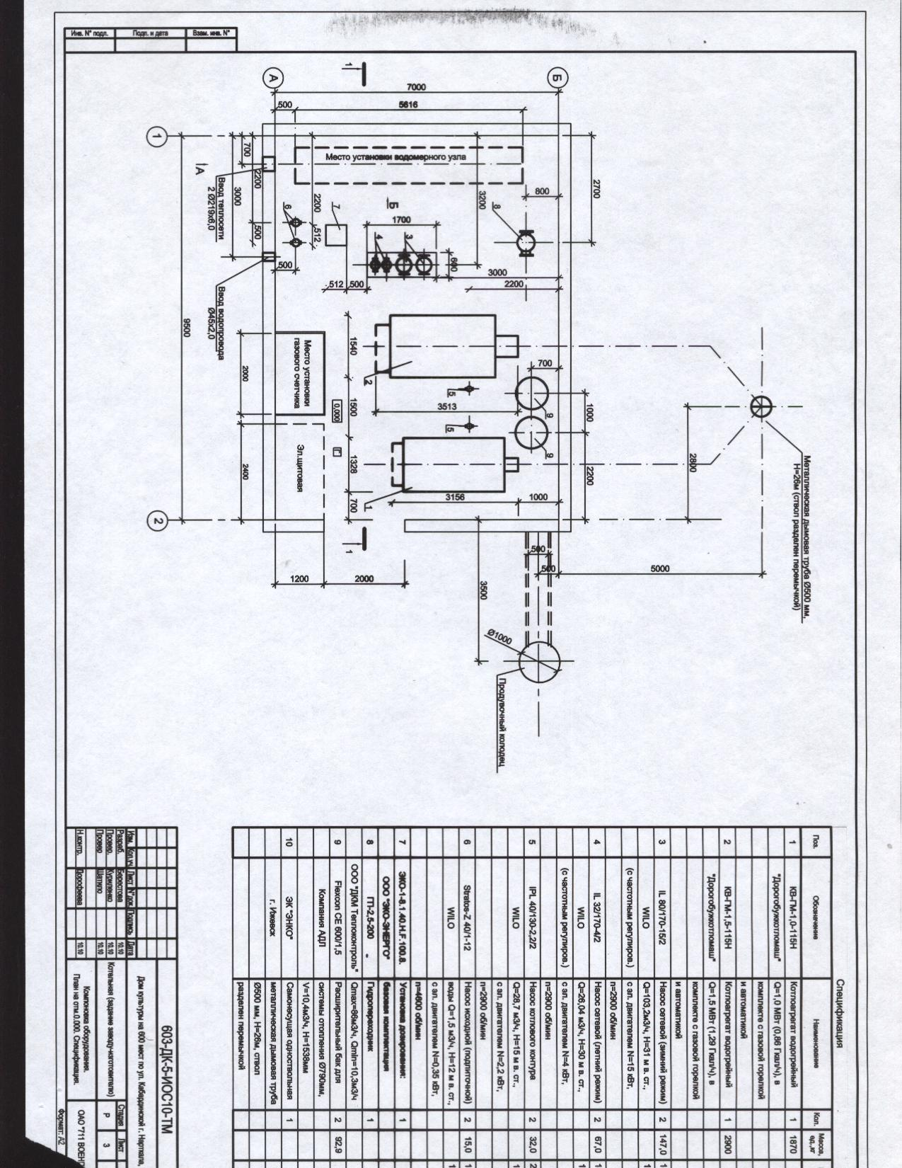

Рис. 13.

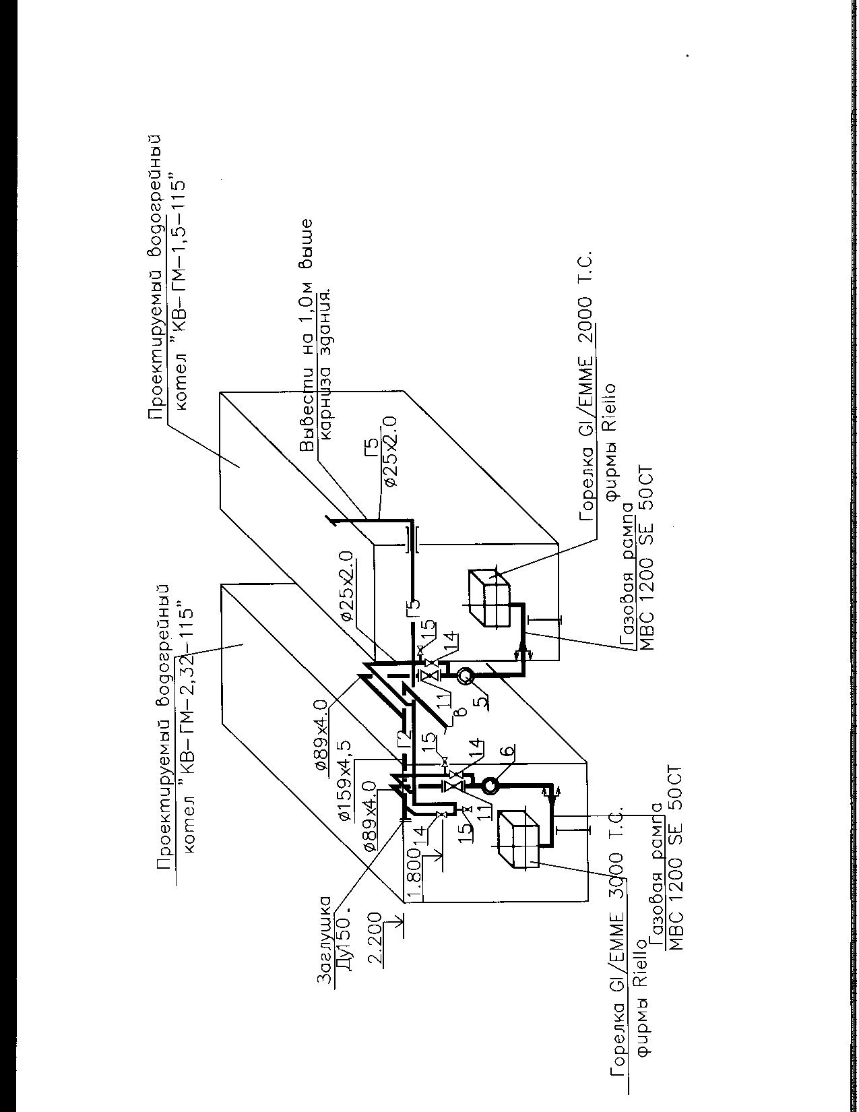

Рис. 14.

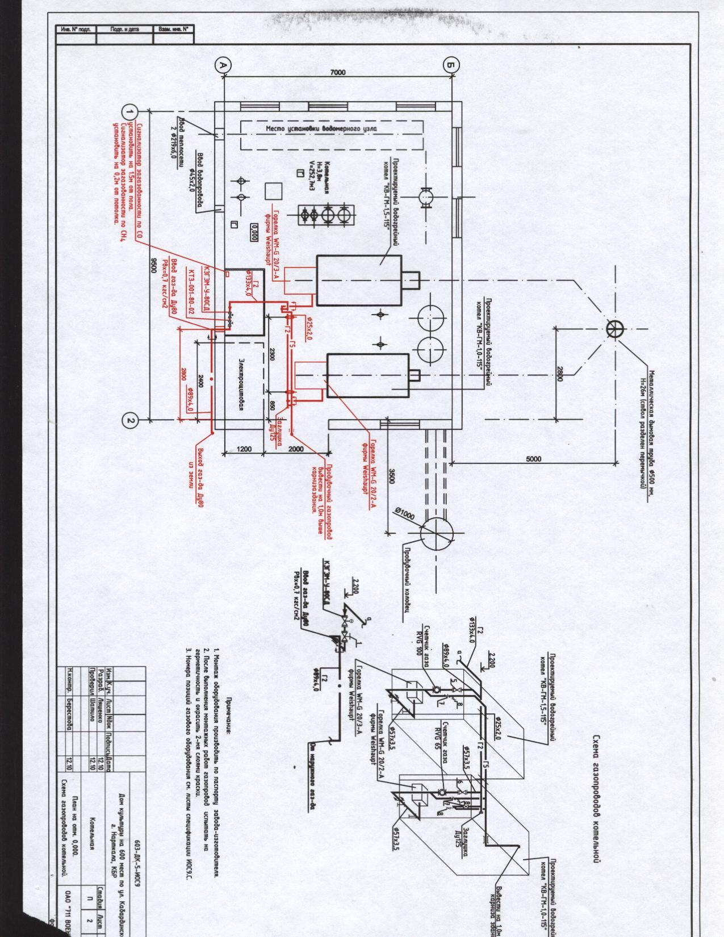

Рис. 15.

